福建省建设工程电子化招投标

福建电子辅助评标培训教材

培训手册

目录
一、登录系统 3
1.专家选择 3
2.进入系统 4
二、辅助功能 5
1.浏览项目概况 5
2.浏览评标参数 6
3.招标文件通用部分 7
三、实际评审 8
1.资格标评审 8
2.技术暗标评审 9
2．1 技术暗标完整性评审 10
2．2暗标分模块评审 11
3.商务标初步评审 11
4.商务文件算术修正和细微偏差补正 13
5.商务详细评审 15
6.计算投标报价得分 16
7.推荐中标候选人 17
8.评标报告 18
9.评标结束 18

一、登录系统
操作指导：双击桌面【福建电子辅助评标】图标进入登录界面。
如下图标：
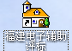
双击桌面上此图标
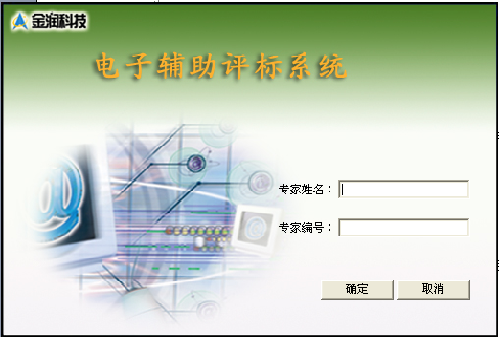
评标系统登入窗口

1.专家选择
评标专家进入评标室后，由评标委员会选出一名专家组长，评标委员会组长坐在指定的位置进行评标。

2.进入系统
专家启动登录界面后，填写专家姓名和身份证号确认即可登录计算机辅助评审系统。

说明：
（1）在辅助评标系统中评委员会组长的主要附加工作是：控制评标的流程、各评审步骤结果汇总，生成电子评标报告，打印评标报告。
（2）专家编号输入专家身份证号码，而不是原有的福建省人事局颁发的评标专家证书编码。
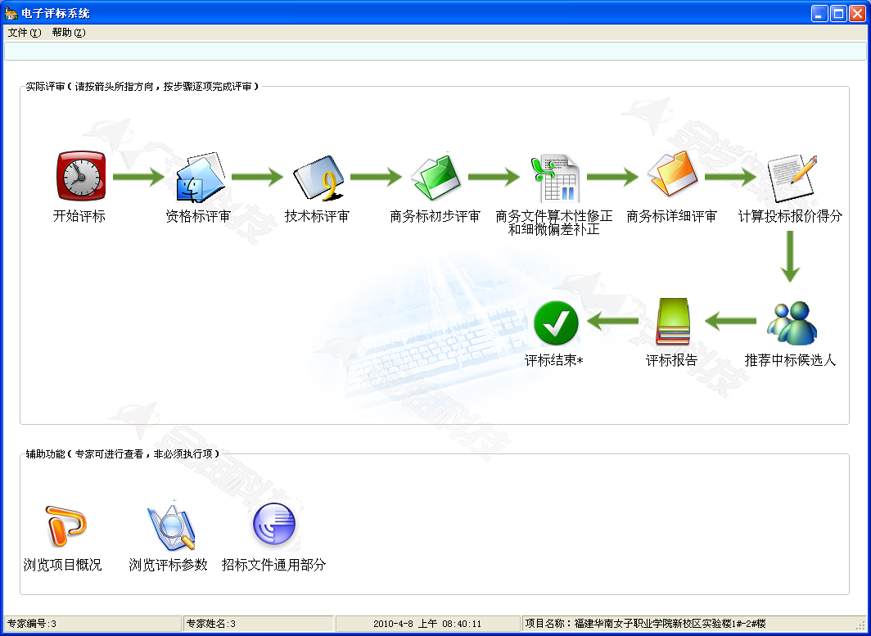

专家登录到计算机辅助评审系统后的界面

二、辅助功能
此模块能帮助专家在评标之前了解招标项目的具体信息，以及投标人的报价对比，方便专家对投标人的评审。
说明：（此模块专家可进行查看，非必须执行项）

1.浏览项目概况
点击【浏览项目概况】按钮，系统显示出项目概况的界面，专家可以了解到项目工程的基本信息：工程预算造价、工期、等招标信息和投标单位的报价柱状显示图。如下图：
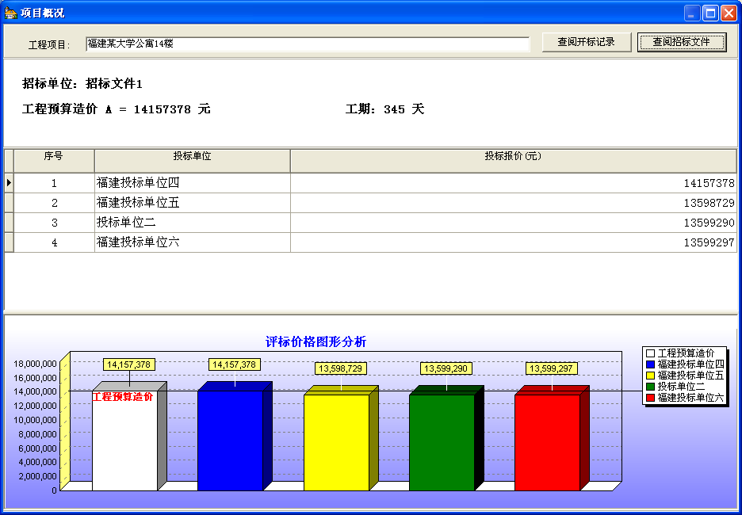

在【浏览项目概况】界面中，点击上方的【查阅招标文件】按扭查看该项目招标文件、招标公告、评标参数；查看招标文件时，可使用文件查看、文字搜索功能，还可使用全屏显示、翻页、放大缩小文件、旋转查看等功能。如下图：
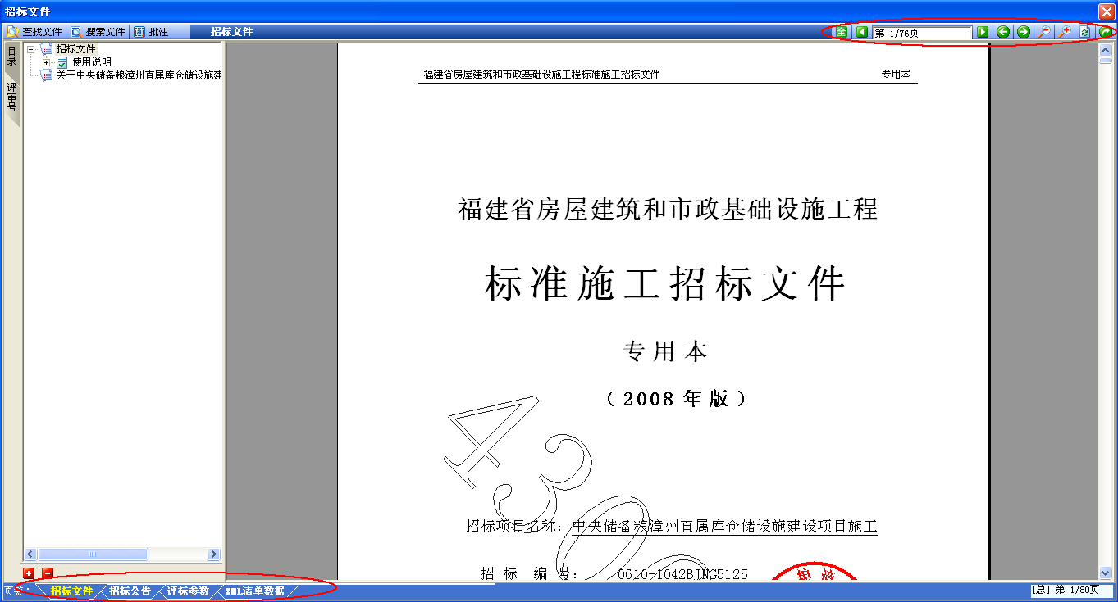

2.浏览评标参数
点击【浏览评标参数】按扭，系统弹出评标参数的界面，专家可以了解到项目的常规参数、资格标评审项目、技术标评审项目、商务标初步评审项目、和商务标详细评审项目，如下图：
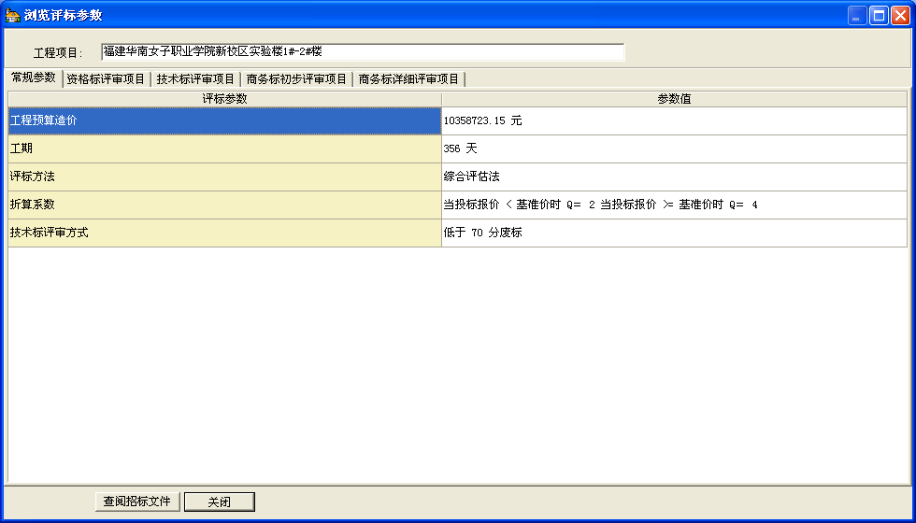
说明：评审的步骤和内容由招标人（代理机构）根据该项目评标办法提前设置，评标专家需按照步骤逐项评审。

3.招标文件通用部分
点击【招标文件通用部分】按钮，系统自动进入界面，显示有关招标说明、招标公告、处理办法、有关事项通知以及相关的法律法规等等，可供专家进行查看，可使用文件查看、文字搜索功能，还可使用全屏显示、翻页、放大缩小文件、旋转查看等功能，方便评标专家查看。如下图：
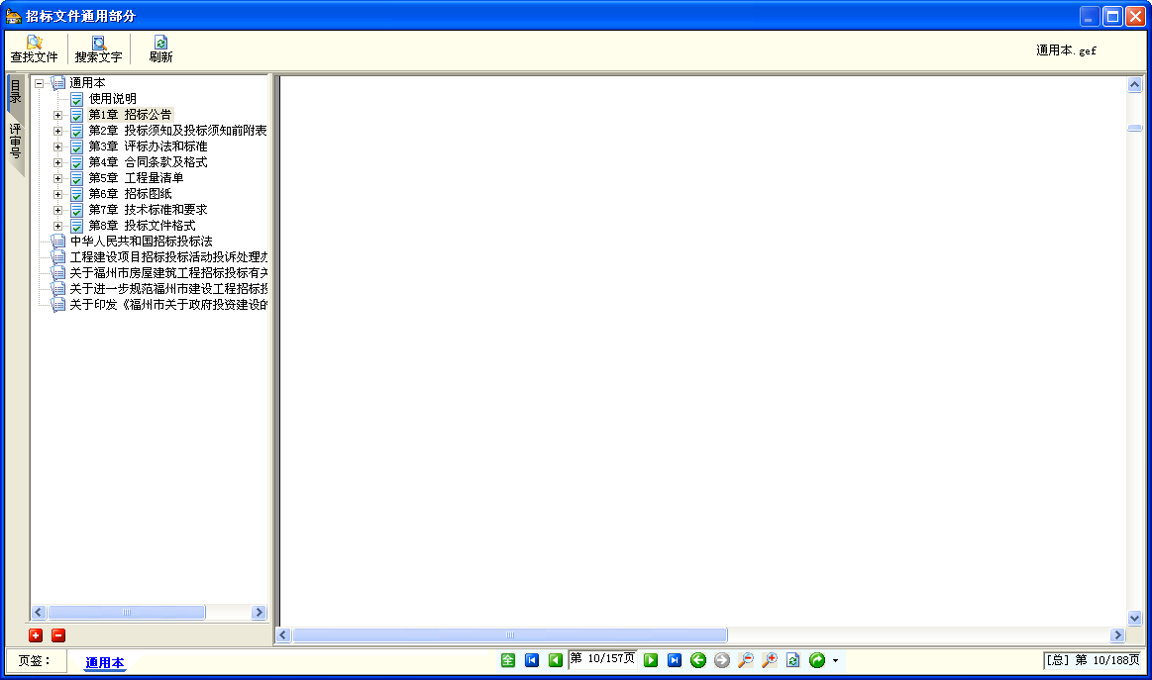

三、实际评审
由专家组长点击【开始评标】按扭，开始该工程的计算机辅助评标。
此评审法为综合评估法（在经评审的最低价中标人法中，需要先选择参与评审的投标人）

1.资格标评审
点击【资格标评审】按钮进入资格标评审的界面，界面左侧是评审项目区，界面的右侧是标书浏览区。
评标专家浏览招标文件和投标文件后，在各投标单位及评审项对应的评分栏中选择“通过”或“不通过”。各评标专家对所有投标人每项资格评分项目结束后，点击【评审意见】，可对评审结果发表个人建议，再点击“个人评审结束”绿色按钮进行确认。
所有评标专家评审结束后，由专家组长点击“小组评审汇总”按钮，进入小组评审汇总界面，点击【结束小组评审】，资格评审结束。
说明：
专家可点击评审区上方的【设为全部通过】按钮，将所有投标企业的资格审核项目全部设为全部通过；一旦结束【个人评审】就无法发表个人建议。
其它评标专家可在小组评审汇总界面中查看投标企业的汇总情况，系统以少数服从多数的原则自动计算出结果，点击【评审意见】查看小组所有专家的评审结果。
为了方便评标专家比较投标企业的文件内容，资格标评审支持各投标企业资格文件的对比显示，在右侧标书浏览区具有对比显示功能。其具体操作步骤如下：
（1）勾选资格标评审界面上的“对比显示”，右侧标书浏览区会分成上下两部分。
（2）将要对比的资格标文件直接拖拽到标书浏览区，将标书文件内容显示在同一章节进行对比。
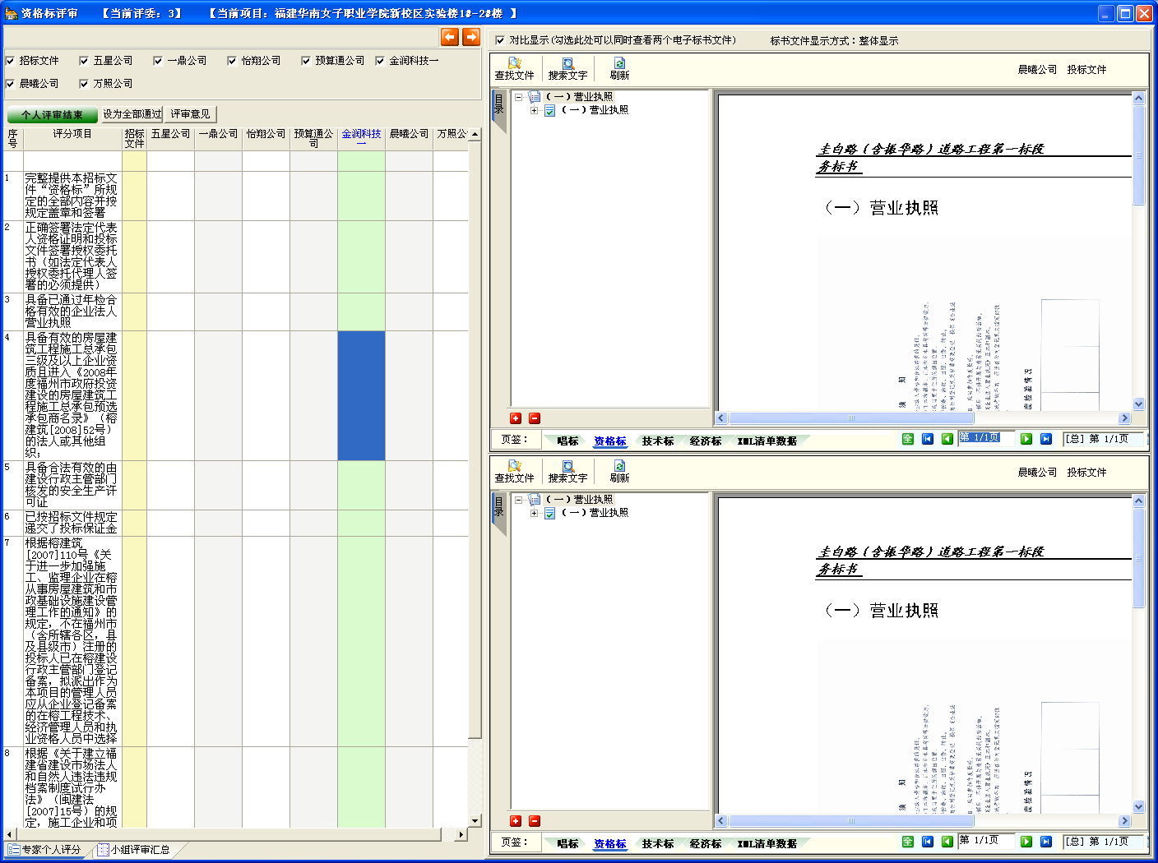
评分区
标书游览区

2.技术暗标评审
技术暗标评审是评审前，系统为各投标文件暗标部分进行随机暗标编号，评审时，专家可自由查看各投标文件的暗标内容（但系统仅显示暗标编码，不显示投标公司名称），并随时查看招标文件，每位专家对各投标人评审结束提交评审小组汇总后，系统自动对应各投标人相应得分。本系统设计两种暗标评审方式：暗标整体评审和暗标分模块评审，具体采用何种方式由招标人在招标文件中约定。

2．1 技术暗标完整性评审
技术暗标完整性评审是指：专家在技术暗标评审的过程中，投标文件显示的方式为“整体显示”，即专家能够查看各投标公司完整的技术暗标文件内容。如下图所示：
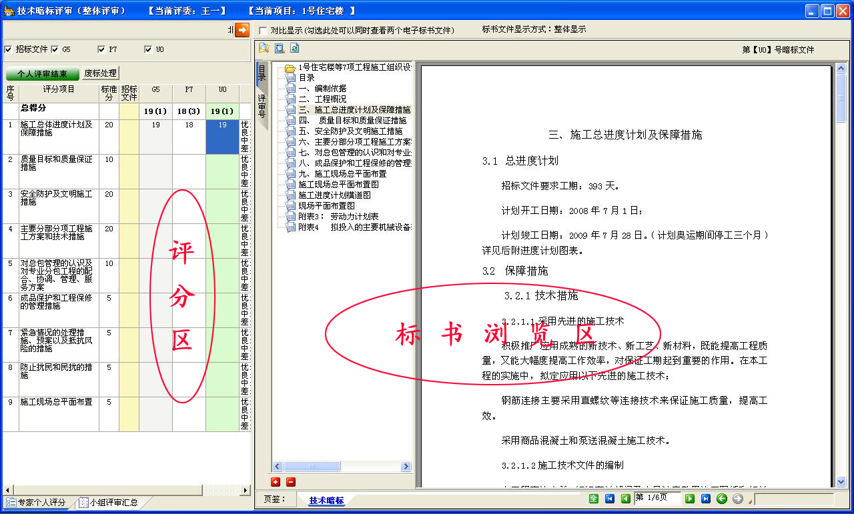
界面左侧是评分区，右侧是标书浏览区。专家在右侧标书浏览区查看招标文件和投标文件后，在左侧评审对应项目内输入得分即可。
各评标专家对所有投标公司每项暗标评分结束后，点击【评审意见】，可对评审结果发表个人建议，再点击【个人评审结束】绿色按钮进行确认，确认后不能再修改。
所有评标专家评审结束后，由专家组长点击“小组评审汇总”按钮，进入小组评审汇总界面，点击【结束小组评审】，资格评审结束。
说明：
专家组长点击“小组评审汇总”后，计算机对所有专家评分分数自动进行计算和汇总。
其它评标专家可在小组评审汇总界面中查看投标企业的平均得分情况，点击【评审意见】查看小组所有专家的评审结果。
为了方便评标专家比较投标企业的文件内容，资格标评审支持各投标企业资格文件的对比显示，在右侧标书浏览区可以同时显示两个资格标文件。其具体操作步骤如下：
（1）勾选资格标评审界面上的“对比显示”，右侧标书浏览区会分成上下两部分。
（2）将要对比的电子暗标文件序号直接拖拽到标书浏览区，将标书文件内容显示在同一章节进行对比。

3.商务标初步评审
点击【商务标初步评审】按钮进入商务标初步评审的界面，界面左侧是评审区，界面的右侧是标书浏览区。
评标专家浏览招标文件和投标文件后，在各投标单位及评审项对应的评分栏中选择“通过”或“不通过”。各评标专家对所有投标人每项商务标初步评分项目结束后，点击【评审意见】，可对评审结果发表个人建议，再点击“个人评审结束”绿色按钮进行确认。
所有评标专家评审结束后，由专家组长点击“小组评审汇总”按钮，进入小组评审汇总界面，点击【结束小组评审】，商务标初步评审结束。
说明：
其它评标专家可在小组评审汇总界面中查看投标企业的平均得分情况，系统以少数服从多数的原则自动汇总出结果，点击【评审意见】查看小组所有专家的评审结果。
为了方便评标专家比较投标企业的文件内容，资格标评审支持各投标企业资格文件的对比显示，在右侧标书浏览区可以同时显示两个商务初步评审文件。其具体操作步骤如下：
（1）勾选资格标评审界面上的“对比显示”，右侧标书浏览区会分成上下两部分。
（2）将要对比的商务初步评审文件直接拖拽到标书浏览区，将标书文件内容显示在同一章节进行对比.
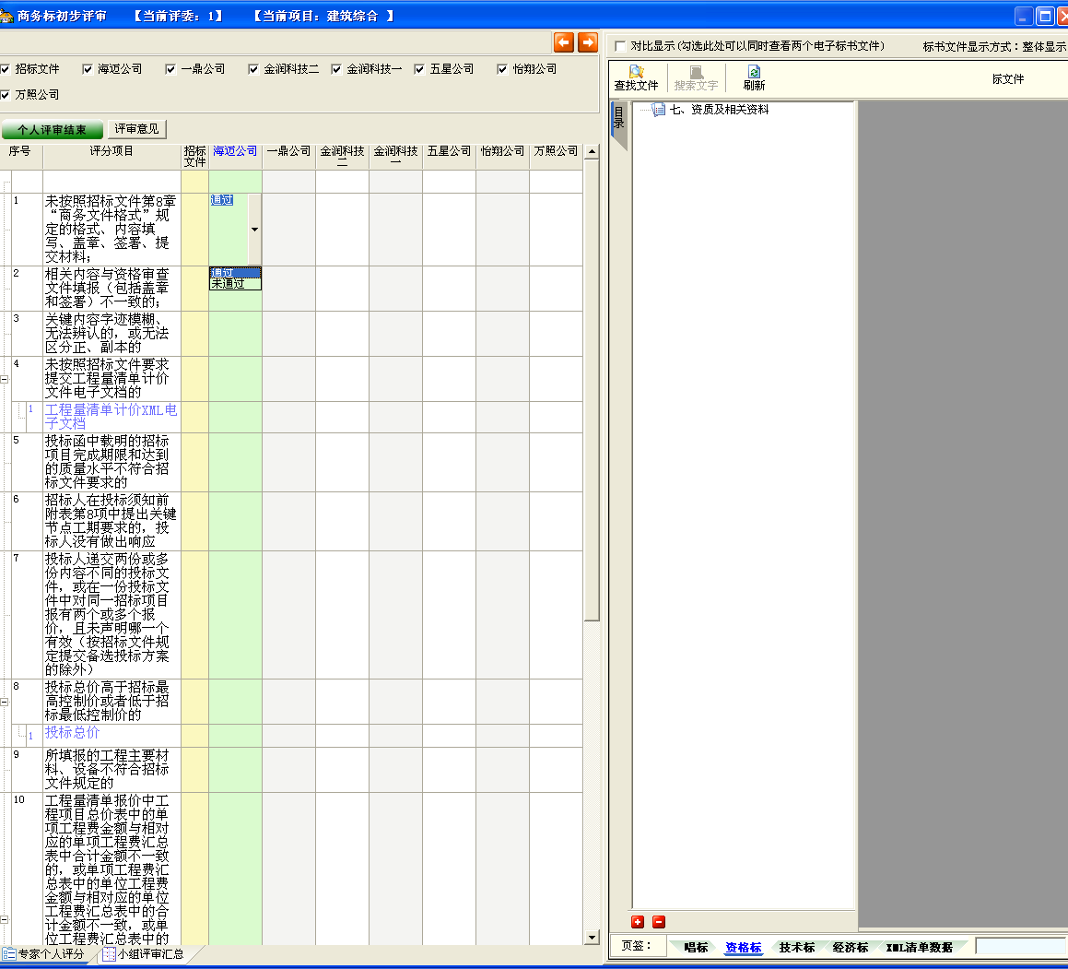
评
分
区
清单部分分为子选项目，专家可以根据清单内容在清标界面选择“符合”或“不符合”，
操作提示：如果“专家意见”与“系统结论”不符合，要求专家必须填写评审意见，确认专家结论和意见后，点击【保存专家结论】，系统自动将清标结论保存到评分区。
如下图：
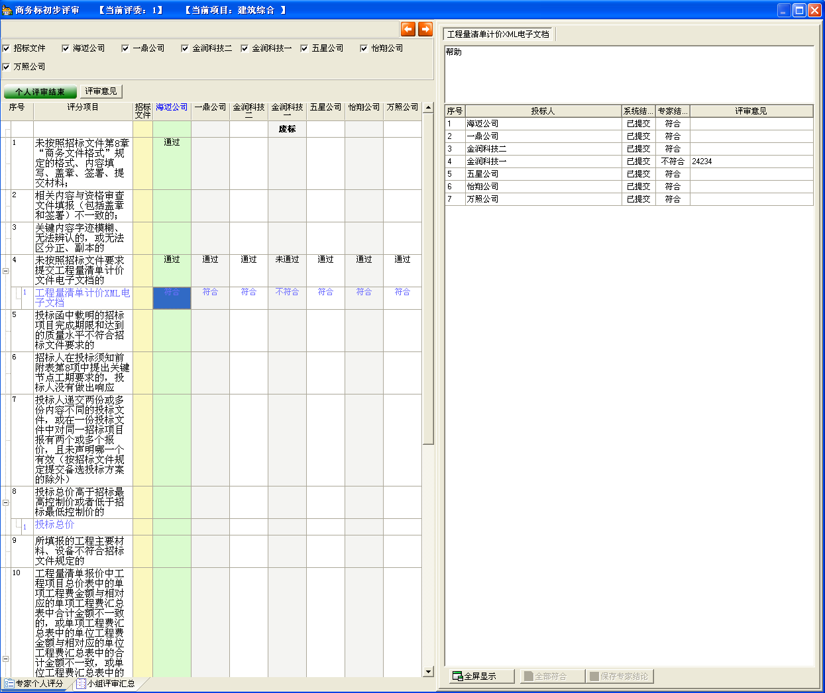

4.商务文件算术修正和细微偏差补正
算术性错误修正整个界面
如图所示：

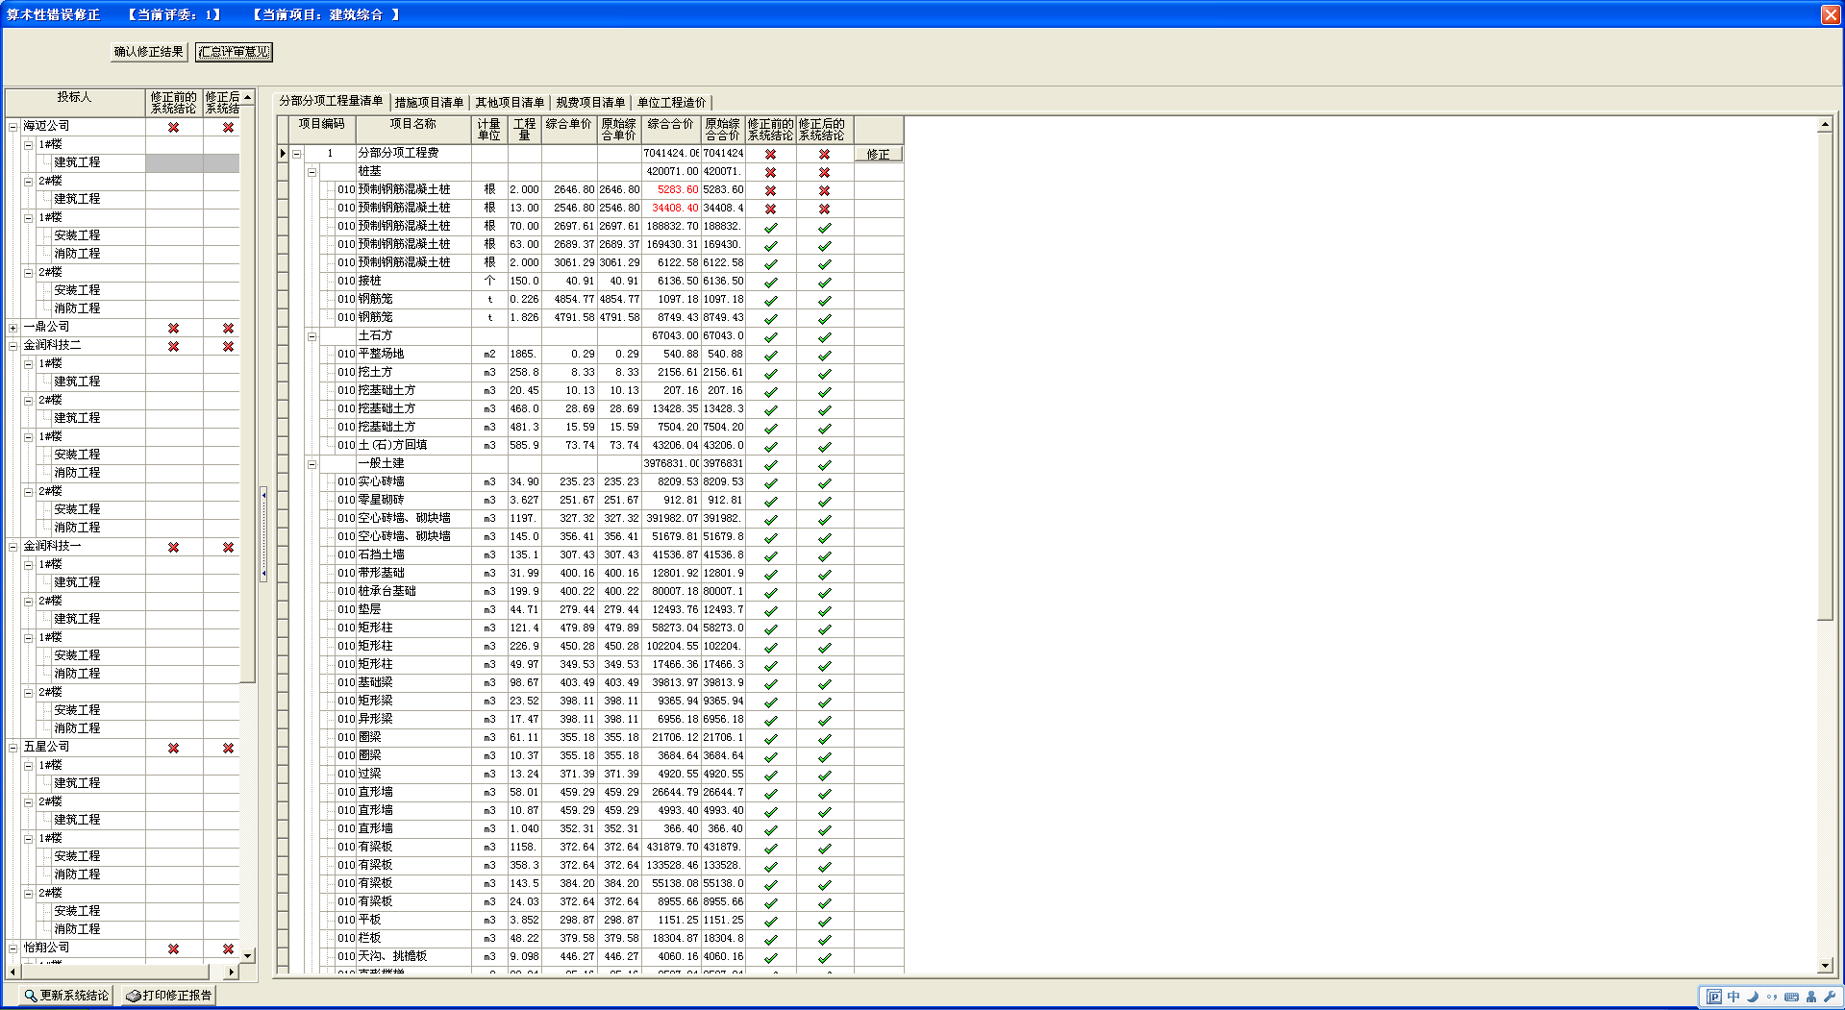

点击【算术性错误修正】可以显示各家公司的清单内容，分为“分布分项工程量清单”、“措施项目清单”、“其它项目清单“、“规费项目清单”、“单位工程造价”点击可以显示各公司的清单修正结果以及系统的修正结论。
① 操作提示：系统结论√或者× 。
② 当与系统修正结论不一致，要求修正的，可以点击【修正】进行修正。
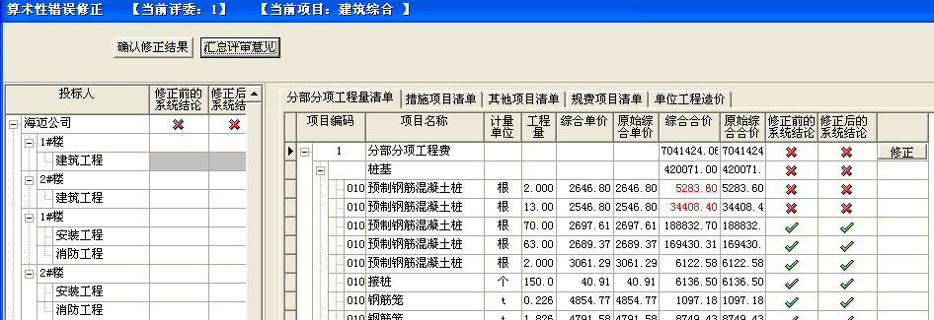

点击“确认修正结果”弹出一下框。评审结论选择“通过”或者“不通过”。

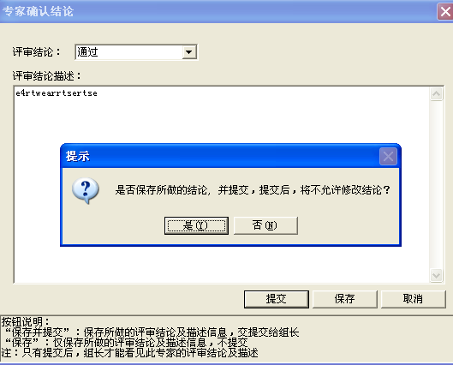
点击会总评审意见弹出以下框。
如果小组成员对结论有意见，可以与小组组长进行沟通后点击【重新修正】再次进行评审。
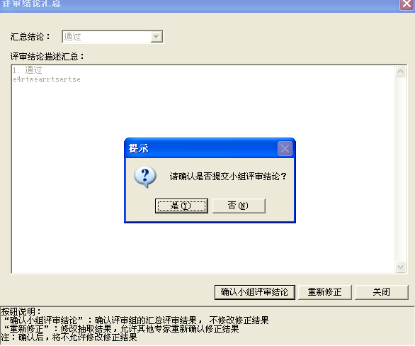
以下是算术性修正的辅助功能：更新系统结论
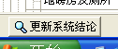

5.商务详细评审
点击【商务详细评审】可以查看到各个公司的评分项目、招标文件，相关清单内容、点击相关项目的清单区域进行评审时，相关的清单内容会在右边的清单浏览区详细的展列出来，可以选择“符合”“不符合”进行操作，保存专家结论后会在评审区域显示出结论。操作结束后点击【个人评审结束】。

说明：
其它评标专家可在小组评审汇总界面中查看投标企业的平均得分情况，系统以少数服从多数的原则自动汇总出结果，点击【评审意见】查看小组所有专家的评审结果。
为了方便评标专家比较投标企业的文件内容，资格标评审支持各投标企业资格文件的对比显示，在右侧标书浏览区可以同时显示两个商务初步评审文件。其具体操作步骤如下：
（1）勾选资格标评审界面上的“对比显示”，右侧标书浏览区会分成上下两部分。
（2）将要对比的商务初步评审文件直接拖拽到标书浏览区，将标书文件内容显示在同一章节进行对比.
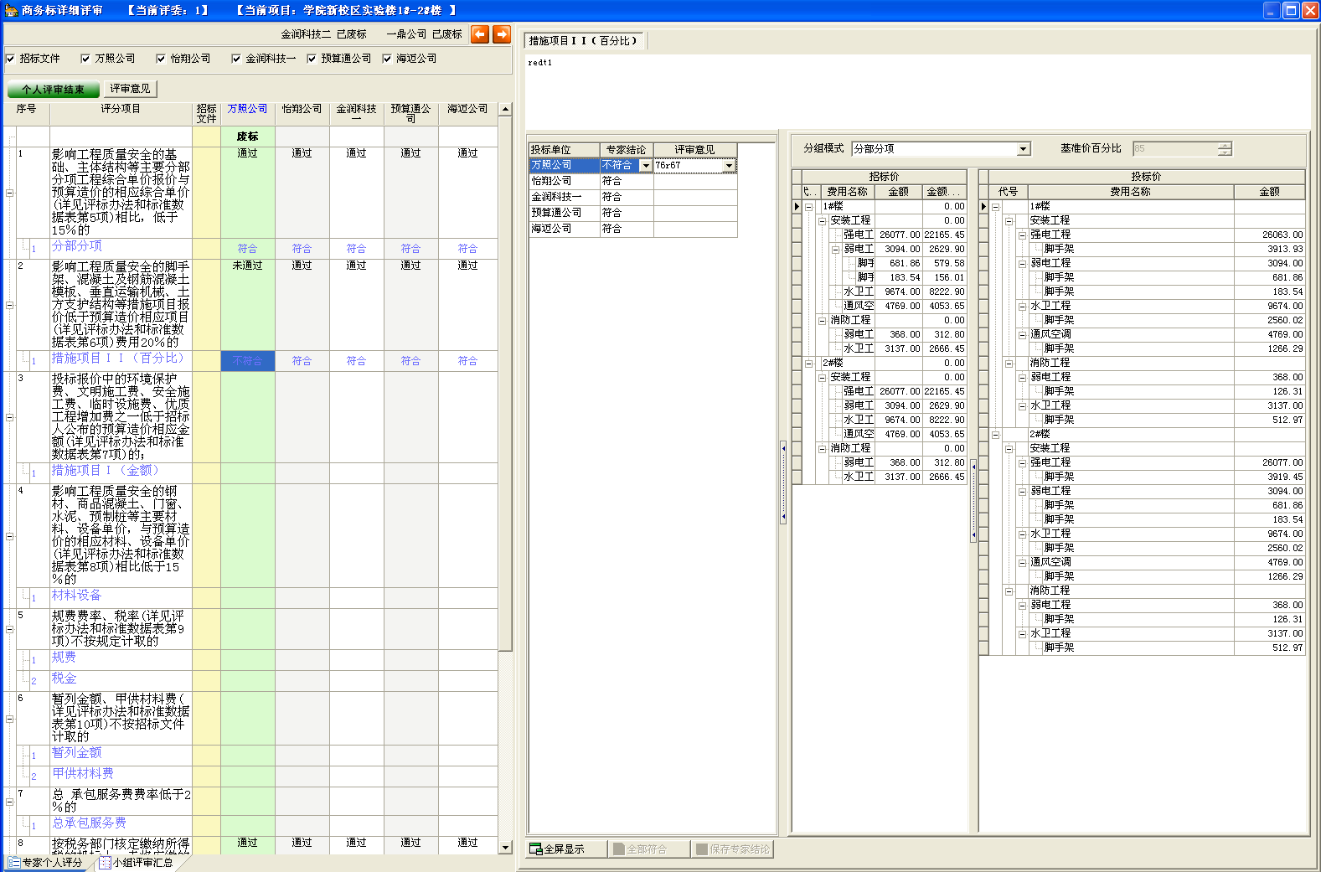
清
单
浏
览
区
评
分
区
清单部分分为子选项目，专家可以根据清单内容选择“符合”或“不符合”。
操作提示：如果“专家意见”与“系统结论”不符合，要求专家必须填写评审意见，确认专家结论和意见后，点击【保存专家结论】，系统自动将清标结论保存到评分区。

6.计算投标报价得分
点击【计算投标报价得分】可查看投标各投标公司的投标价格、经评审后的质量得分、工期得分以及投标报价得分，按排名从高到低排列；专家可对各投标公司的投标报价等得分进行进一步的详细计算，当所有评标专家确认无误后，由小组组长点击【投标报价打分结束】，结束此模块。
说明：窗口下方提供计算器、计算公式查看、查阅开标记录、查阅招标文件、查阅投标文件的功能；显示红名的公司是因投标价格条件不符合系统提示。
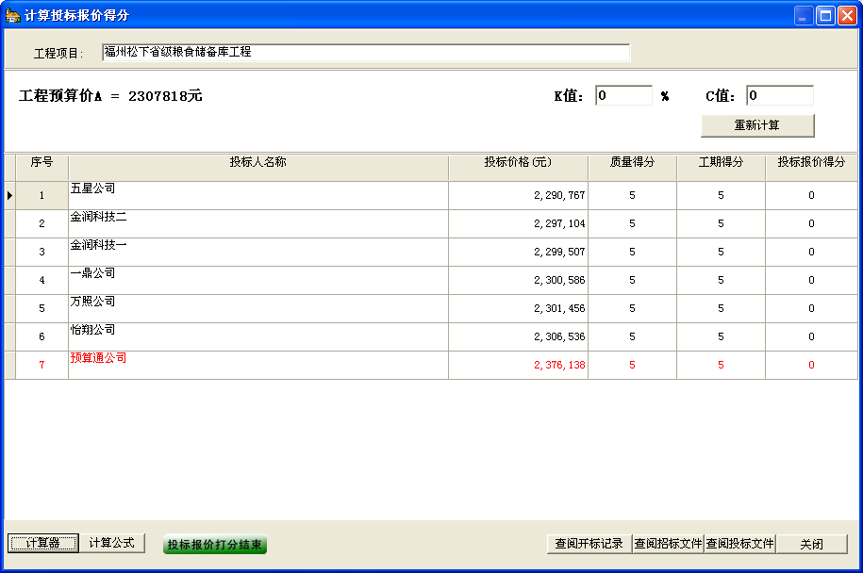

7.推荐中标候选人
点击【推荐中标候选人】，可查看投标公司的投标报价、技术标得分、汇总得分、排名；小组在经过讨论后，可由专家组长更选排名。
说明：窗口下方提供保持排序结果、查阅开标记录、查阅招标文件、查阅投标文件的功能；显示红名的公司是因投标价格条件不符合系统提示。
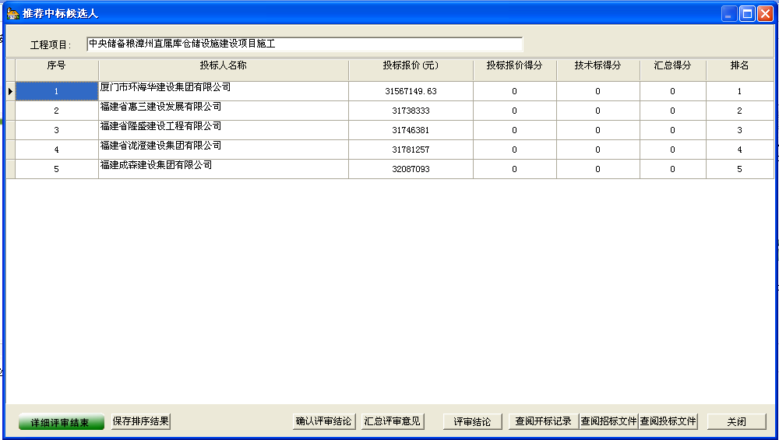

8.评标报告
项目评审结束后，计算机自动生成评标报告。由评标委员会组长进行打印操作，打印出各专家评审记录表和评标委员会评标汇总表等全部评审报告，评标专家签字确认。如下图：
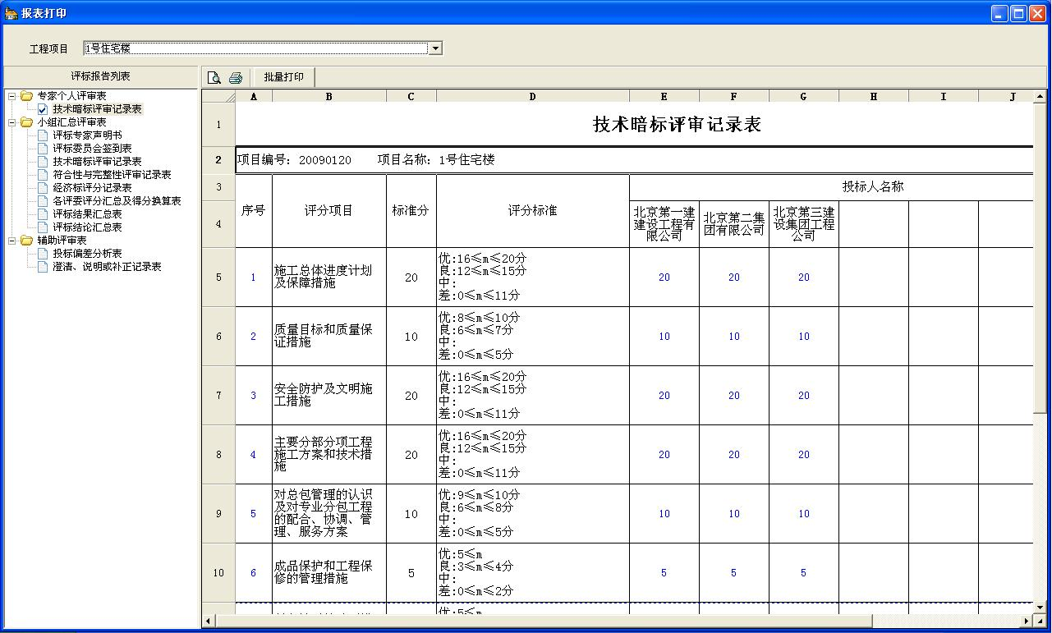
说明：
在评审阶段各评审环节中，如需进行废标处理均须由评委会组长录入废标理由。

9.评标结束
由评委会组长点击“评标结束”按钮，该项目评审结束。
说明：该项目评审完全结束后，评审结果不能再被修改。
